Филиал «Детский сад «Почемучки»
Муниципального бюджетного дошкольного образовательного учреждения
Детского сада №19 г. Пензы «Катюша»

КОНСУЛЬТАЦИЯ для родителей

«Спортивная форма на занитиях
по физической культуре в ДОУ»

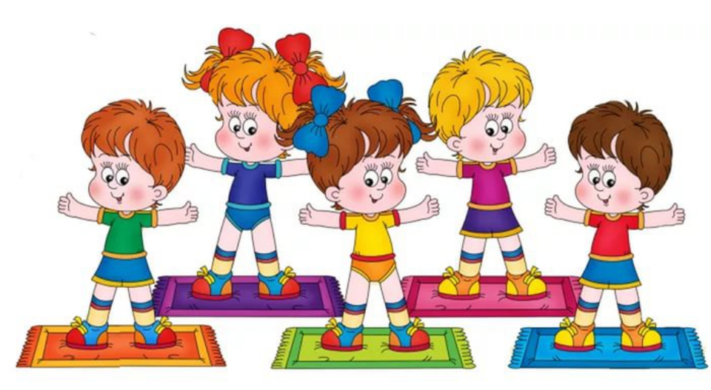

Инструктор по физической культуре
УткинаЕ.Ю.

2023 г.
Здоровый ребенок характеризуется, прежде всего, гармоничным, соответствующим возрасту физическим, интеллектуальным, эмоционально-волевым, нравственным и социальным развитием. Физкультурное занятие обязательно требует соблюдения техники безопасности в спортзале.
Спортивная форма на занятиях - это обязательное условие их проведения. Ребенок получает полное физическое развитие, учится ползать, бегать, лазать. Чтобы вашему ребенку было удобно, необходимо приобрести: футболку, шорты, спортивную обувь, носочки.
Нужно помнить, что во время физических упражнений повышается потоотделение, поэтому в этой же одежде, в соответствии с санитарными требованиями, нельзя находиться далее в групповой комнате. Во всех возрастных группах физкультурные занятия имеют высокую моторную плотность, то есть 80-90% занятия дети двигаются, в результате чего одежда становится влажной и теряет былую чистоту.
Поэтому для поддержания здоровой гигиены ребенку необходимо иметь для занятий форму. Кроме этого специальная одежда и обувь являются соблюдением техники безопасности. Спортивная форма не стесняет движений малыша, он может выполнять различные упражнения с большой амплитудой.
Давайте вместе заботиться о том, чтобы детям было комфортно не только на физкультурных занятиях, но и после них.
К правильной форме одежды относятся: спортивная футболка, шорты, носочки, обувь.
1.Футболка. Футболка должна быть изготовлена из несинтетических, дышащих материалов, без декоративных элементов, отвлекающих внимание детей. Желательно, чтобы у всех детей группы были футболки белого цвета. Это вырабатывает у детей командный дух при проведении эстафет и спортивных праздников.  2.Шорты. Шорты должны быть неширокие, не ниже колен. Многие дети приходят на занятие в бриджах, что мешает им выполнять основные виды движения, такие как прыжки, бег, упражнения на растяжку и т.д.  3.Носочки. Носки лучше не слишком теплые, предназначенные для частых стирок. Желательно подобрать их по цвету под физкультурную форму.  4.Спортивная обувь. Легкая спортивная обувь с прочной резиновой подошвой. Спортивная обувь при активных движениях должна надежно поддерживать стопу ребенка. Для профилактики травм важна плотная фиксация стопы и наличие негладкой, амортизирующей подошвы. Чешки для занятий физкультурой в детском саду надевать ребенку не следуют, они подходят только для музыкальных занятий, поскольку тонкая кожаная подошва чешек скользит и совершенно не амортизирует, кроме этого, чешки не обеспечивают поддержку и фиксацию стопы. | 